**Get Started**

**Deskripsi program dan silabus kursus**



Halo dan selamat datang! Program yang akan Anda jelajahi dirancang khusus untuk membantu setiap jenis pelajar berhasil menyelesaikan sertifikat dan menjadi analis data junior atau asosiasi tingkat pemula. Tidak diperlukan analisis data, matematika, atau pengalaman statistik sebelumnya. Agar berhasil, Anda hanya perlu terbuka untuk mempelajari bagaimana data memengaruhi dunia.

**Menjadi siap kerja**

Setiap hari, jumlah data di luar sana semakin besar. Jadi kemampuan untuk menafsirkannya secara efektif menjadi lebih penting dari sebelumnya. Analisis data menjadi salah satu pilihan karier dengan pertumbuhan tercepat dan paling bermanfaat di dunia. Dalam dekade berikutnya, permintaan akan keterampilan analisis bisnis mungkin akan lebih tinggi dibandingkan permintaan untuk karier lainnya (10,9% vs. 5,2%) (Sumber: Biro Statistik Tenaga Kerja). Semua jenis perusahaan di seluruh dunia memerlukan analis data yang berkualifikasi untuk memecahkan masalah dan membantu mereka membuat keputusan bisnis terbaik. Dan saat ini, lima puluh sembilan persen perusahaan berencana menambah lebih banyak posisi yang membutuhkan keterampilan analisis data (Sumber: SHRM). Pada saat Anda selesai dengan program ini, Anda akan siap untuk mengambil tindakan yang cerdas, strategis,

Selama setiap kursus program, Anda akan menyelesaikan banyak tugas dan proyek langsung berdasarkan kehidupan sehari-hari dan aktivitas praktis seorang analis data. Sepanjang prosesnya, Anda akan belajar cara mengajukan pertanyaan yang tepat dan memahami tujuan. Anda juga akan mempelajari cara membersihkan dan mengatur data dalam jumlah besar secara efektif agar siap untuk analisis berkualitas tinggi. Selain itu, Anda akan mendapatkan pengalaman langsung menggunakan semua jenis alat dan teknik yang akan membantu Anda mengenali pola dan mengungkap hubungan antar titik data. Dan untuk membantu Anda mengomunikasikan hasil analisis Anda, Anda akan mempelajari cara mendesain visual dan dasbor. Bahkan ada peluang untuk membuat studi kasus, yang dapat Anda soroti di resume Anda untuk menunjukkan apa yang telah Anda pelajari kepada calon pemberi kerja.

**Ikhtisar kursus**

Seluruh program memiliki delapan kursus. Ini adalah kursus pertama dan mencakup materi sekitar lima minggu.

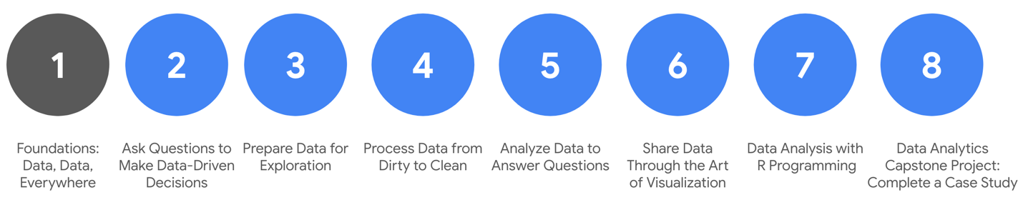

1. **Landasan: Data, Data, Di Mana Saja** *(kursus ini)*
2. [Ajukan Pertanyaan untuk Membuat Keputusan Berdasarkan Data](https://www.coursera.org/learn/ask-questions-make-decisions/home/welcome)
3. [Siapkan Data untuk Eksplorasi](https://www.coursera.org/learn/data-preparation/home/welcome)
4. [Memproses Data dari Kotor menjadi Bersih](https://www.coursera.org/learn/process-data/home/welcome)
5. [Analisis Data untuk Menjawab Pertanyaan](https://www.coursera.org/learn/analyze-data/home/welcome)
6. [Berbagi Data Melalui Seni Visualisasi](https://www.coursera.org/learn/visualize-data/home/welcome)
7. [Analisis Data dengan Pemrograman R](https://coursera.org/learn/data-analysis-r/home/welcome)
8. [Batu Penjuru Analisis Data Google: Selesaikan Studi Kasus](https://coursera.org/learn/google-data-analytics-capstone/home/welcome)

**Konten kursus**

Kursus 1– Landasan: Data, Data, Di Mana Saja

1. **Memperkenalkan analisis data:** Data membantu kita mengambil keputusan, dalam kehidupan sehari-hari dan bisnis. Di bagian pertama kursus ini, Anda akan mempelajari bagaimana analis data menggunakan alat keahlian mereka untuk menginformasikan keputusan tersebut. Anda juga akan mengetahui lebih banyak tentang kursus ini dan ekspektasi program secara keseluruhan.
2. **Berpikir analitis:** Analis data menyeimbangkan banyak peran berbeda dalam pekerjaan mereka. Di bagian kursus ini, Anda akan mempelajari beberapa peran tersebut dan keterampilan utama yang diperlukan. Anda juga akan mengeksplorasi pemikiran analitis dan kaitannya dengan pengambilan keputusan berdasarkan data.
3. **Menjelajahi dunia data yang menakjubkan:** Data memiliki siklus hidupnya sendiri, dan analis data menggunakan proses analisis yang melintasi dan memanfaatkan siklus hidup ini. Pada bagian kursus ini, Anda akan mempelajari siklus hidup data dan proses analisis data. Keduanya relevan dengan pekerjaan Anda dalam program ini dan pekerjaan Anda sebagai analis data masa depan. Anda akan diperkenalkan dengan aplikasi yang membantu memandu data melalui proses analisis data.
4. **Menyiapkan kotak alat data:** Spreadsheet, bahasa kueri, dan alat visualisasi data adalah bagian besar dari pekerjaan analis data. Di bagian kursus ini, Anda akan mempelajari konsep dasar yang digunakan untuk analisis data. Anda akan memahami cara kerjanya melalui contoh yang diberikan.
5. **Menemukan kemungkinan karier data:** Semua jenis bisnis menghargai pekerjaan yang dilakukan analis data. Pada bagian kursus ini, Anda akan mempelajari berbagai jenis bisnis dan pekerjaan serta tugas yang dilakukan analis untuk bisnis tersebut. Anda juga akan mempelajari bagaimana Sertifikat Google Data Analytics akan membantu Anda memenuhi banyak persyaratan untuk suatu posisi di organisasi-organisasi ini.
6. **Menyelesaikan Tantangan Kursus:** Di akhir kursus ini, Anda akan dapat menerapkan semua yang telah Anda pelajari ke dalam perspektif Tantangan Kursus. Tantangan Kursus akan menanyakan pertanyaan tentang konsep utama yang telah Anda pelajari dan kemudian memberi Anda kesempatan untuk menerapkan konsep tersebut dalam dua skenario.

**Apa yang diharapkan**

Setiap minggu kursus mencakup serangkaian pelajaran dengan berbagai jenis kesempatan belajar. Ini termasuk:

* **Video** bagi instruktur untuk mengajarkan konsep baru dan mendemonstrasikan penggunaan alat
* **Bacaan** untuk memperkenalkan ide-ide baru dan membangun konsep dari video
* [**Forum Diskusi**](https://www.coursera.org/learn/foundations-data/discussions)untuk berbagi, mengeksplorasi, dan memperkuat topik pelajaran untuk pemahaman yang lebih baik
* **Diskusi mendorong** untuk mendorong pemikiran dan keterlibatan dalam forum diskusi
* **Latihan kuis** untuk mempersiapkan Anda menghadapi kuis bertingkat
* **Kuis yang dinilai** untuk mengukur kemajuan Anda dan memberi Anda umpan balik yang berharga
* Selain itu, pastikan untuk memperhatikan **pertanyaan dalam video** yang akan muncul dari waktu ke waktu. Mereka dirancang agar Anda dapat memeriksa pembelajaran Anda.

Setiap orang belajar secara berbeda, jadi program ini dirancang agar Anda dapat bekerja sesuai kecepatan Anda sendiri. Meskipun tenggat waktu pribadi Anda dimulai saat Anda mendaftar, itu hanyalah panduan. Jangan ragu untuk menelusuri program dengan kecepatan yang paling sesuai untuk Anda. Tidak ada penalti untuk keterlambatan tugas; untuk mendapatkan sertifikat Anda, yang harus Anda lakukan adalah menyelesaikan semua pekerjaan. Jika mau, Anda dapat memperpanjang tenggat waktu dengan kembali ke **Ikhtisar** di panel navigasi dan mengklik **Ganti Sesi**. Penilaian didasarkan pada pendekatan yang diambil oleh kursus untuk menawarkan beragam materi pembelajaran dan aktivitas yang memperkuat keterampilan penting. Kuis yang dinilai dan tidak dinilai akan membantu konten meresap. Kuis latihan yang tidak dinilai adalah kesempatan bagi Anda untuk mempersiapkan diri menghadapi kuis yang dinilai. Kedua jenis kuis ini dapat diambil lebih dari satu kali.

**Jalur kecepatan opsional bagi mereka yang berpengalaman dalam analisis data**

Sertifikat Google Data Analytics memberikan petunjuk dan masukan bagi pelajar yang berharap mendapatkan posisi sebagai analis data tingkat pemula. Meskipun sebagian besar pelajar masih baru dalam dunia analisis data, sebagian lainnya mungkin akrab dengan bidang tersebut dan hanya ingin memoles keterampilan tertentu.

Jika Anda yakin kursus ini terutama akan menjadi penyegaran bagi Anda, kami sarankan untuk mengikuti kuis praktik diagnostik (Anda dapat menemukannya di konten minggu ini). Ini akan memungkinkan Anda untuk menentukan apakah Anda harus mengikuti jalur cepat, yang merupakan kesempatan untuk melanjutkan ke Jalur 2 setelah menyelesaikan masing-masing Tantangan Mingguan Kursus 1 dan Tantangan Kursus secara keseluruhan. Pelajar yang mendapat skor 100% pada kuis diagnostik dapat menganggap video, bacaan, dan aktivitas Kursus 1 sebagai opsional. Peserta didik yang mengikuti jalur cepat masih bisa mendapatkan sertifikat.

**Kiat**

* Sangat disarankan untuk mengikuti kursus-kursus ini—dan mempelajari item-item di setiap pelajaran—sesuai urutan kemunculannya karena informasi dan konsep baru dibangun berdasarkan pengetahuan sebelumnya.
* Gunakan sumber daya tambahan yang ditautkan ke seluruh program. Mereka dirancang untuk mendukung pembelajaran Anda.
* Bila Anda menemukan link yang berguna dalam kursus, ingatlah untuk mem-bookmark link tersebut sehingga Anda dapat merujuk ke informasi tersebut untuk dipelajari atau ditinjau.
* Sumber daya tambahan tersedia secara gratis, namun beberapa situs membatasi jumlah artikel yang dapat diakses secara gratis setiap bulannya. Terkadang Anda dapat mendaftar di situs untuk mendapatkan akses penuh, namun Anda selalu dapat menandai sumber daya dan kembali lagi untuk melihatnya nanti.
* Jika ada yang membingungkan, jangan sungkan untuk menonton kembali videonya, membaca lagi, dan seterusnya.
* Ikut serta dalam semua kesempatan belajar untuk menimba ilmu dan pengalaman sebanyak-banyaknya.

Selamat atas pilihan Anda untuk mengambil langkah pertama untuk menjadi bagian dari dunia analisis data yang menakjubkan. Nikmati perjalanan!

# Log Pembelajaran: Pikirkan tentang data dalam kehidupan sehari-hari



## Ringkasan



Saat ini, Anda sudah mulai menyadari betapa hebatnya data. Sepanjang kursus ini, Anda akan diminta untuk membuat entri dalam log pembelajaran. Catatan Anda akan menjadi ruang pribadi di mana Anda dapat melacak pemikiran dan refleksi Anda tentang pengalaman yang Anda miliki saat mengumpulkan dan menganalisis data. Refleksi mungkin mencakup apa yang Anda sukai, apa yang ingin Anda ubah, dan pertanyaan yang diajukan. Saat Anda menyelesaikan entri untuk aktivitas ini, Anda akan memiliki pemahaman yang lebih kuat tentang analisis data.

## Data sehari-hari



Sebelum Anda menulis entri di log pembelajaran Anda, pikirkan di mana dan bagaimana Anda menggunakan data untuk mengambil keputusan. Anda akan membuat daftar setidaknya **lima pertanyaan** yang mungkin Anda gunakan untuk menjawab data. Berikut beberapa contoh untuk menginspirasi Anda:

* Kapan waktu terbaik untuk pergi ke gym?
* Berapa lama perjalanan Anda ke tempat kerja bervariasi menurut hari dalam seminggu?
* Berapa cangkir kopi yang Anda minum setiap hari?
* Es krim rasa apa yang dibeli pelanggan?
* Berapa jam tidur yang Anda dapatkan setiap hari?

Kemudian, Anda akan memilih **salah satu** dari lima pertanyaan dari daftar Anda untuk dijelajahi lebih jauh dan menuliskan jenis data yang mungkin Anda kumpulkan untuk mengambil keputusan. Itulah analisis data yang sedang beraksi!



### Akses log pembelajaran Anda

Untuk menggunakan log pembelajaran untuk item kursus ini, klik tautan di bawah dan pilih Gunakan Templat.

Tautan ke templat log pembelajaran:[Pikirkan tentang data dalam kehidupan sehari-hari](https://docs.google.com/document/d/1j6kyM_KuLttOR8bNXbFZ9kj_WKVOdeJnChTiTxvvsv8/template/preview)

ATAU

Jika Anda belum mempunyai akun Google, Anda dapat mendownload templatenya langsung dari lampiran di bawah ini.

[Templat Log Pembelajaran\_ Pikirkan tentang data dalam kehidupan sehari-hari](https://d3c33hcgiwev3.cloudfront.net/DNykxIj4TLicpMSI-Dy4Dg_678c43f1933349da98708aab5e6feb7f_Learning-Log-Template_-Think-about-data-in-daily-life.docx?Expires=1693526400&Signature=Q3sxpDD-Nez3BLqDtxvwnLprmupnGz3OKEZ5XyVPPzeIfu0T0A~6wWLVUs3ooiNKzLxPmyPXsNNzL9b1nZ~ZHiWNyIi5w~Lx5OA8Tv0lGzCLjAOf6a4JtojmjUSuDQRe8VRuXwwS0WL-GWcLqW8v7WwrP0cILoF3tdw1Unsa5ZM_&Key-Pair-Id=APKAJLTNE6QMUY6HBC5A" \t "_blank)

[Berkas DOCX](https://d3c33hcgiwev3.cloudfront.net/DNykxIj4TLicpMSI-Dy4Dg_678c43f1933349da98708aab5e6feb7f_Learning-Log-Template_-Think-about-data-in-daily-life.docx?Expires=1693526400&Signature=Q3sxpDD-Nez3BLqDtxvwnLprmupnGz3OKEZ5XyVPPzeIfu0T0A~6wWLVUs3ooiNKzLxPmyPXsNNzL9b1nZ~ZHiWNyIi5w~Lx5OA8Tv0lGzCLjAOf6a4JtojmjUSuDQRe8VRuXwwS0WL-GWcLqW8v7WwrP0cILoF3tdw1Unsa5ZM_&Key-Pair-Id=APKAJLTNE6QMUY6HBC5A" \t "_blank)



## Cerminan



Setelah Anda mempertimbangkan bagaimana Anda menggunakan analisis data dalam kehidupan Anda, luangkan waktu sejenak untuk merenungkan apa yang Anda temukan. Refleksi mungkin mencakup apa yang Anda sukai, apa yang ingin Anda ubah, dan pertanyaan yang diajukan. Dalam entri log pembelajaran baru Anda, Anda akan menulis 2-3 kalimat (40-60 kata) sebagai jawaban untuk setiap pertanyaan di bawah ini:

* Apa saja pertimbangan atau preferensi yang ingin Anda ingat saat mengambil keputusan?
* Jenis informasi atau data apa yang dapat Anda akses yang akan memengaruhi keputusan Anda?
* Apakah ada hal lain yang mungkin ingin Anda lacak terkait dengan keputusan ini?

Ketika Anda telah menyelesaikan entri Anda di templat log pembelajaran, pastikan untuk menyimpan dokumen sehingga tanggapan Anda dapat diakses di tempat lain. Ini akan membantu Anda terus menerapkan analisis data dalam kehidupan sehari-hari. Anda juga akan dapat melacak kemajuan dan pertumbuhan Anda sebagai analis data.

## Contoh



Karena ini adalah log pembelajaran pertama Anda, sebuah contoh telah diberikan menggunakan salah satu pertanyaan di atas untuk membantu Anda.

Tautan ke contoh log pembelajaran:[Pikirkan tentang data dalam kehidupan sehari-hari](https://docs.google.com/document/d/13ItzzrF_d2r2rDmnDCCAPnL0SdfAxeCt21VTZNMLyWY/template/preview)

ATAU

Jika Anda belum mempunyai akun Google, Anda dapat mendownload contohnya langsung pada lampiran di bawah ini.

# Sumber daya yang berguna untuk memulai

Sertifikat Google Data Analytics dirancang untuk memberi Anda pelajaran baru setiap minggu. Seperti yang telah Anda pelajari, masing-masing mencakup serangkaian video, bacaan, diskusi rekan, pertanyaan dalam video, kuis latihan, dan kuis yang dinilai. Dalam bacaan ini, Anda akan mempelajari cara memberikan masukan tentang konten kursus, memperoleh Sertifikat Analisis Data Google, dan kebiasaan bermanfaat agar berhasil menyelesaikan sertifikat.

## Memberikan umpan balik atau mendapatkan bantuan tentang konten kursus

Harap ingat untuk memberikan umpan balik pada video, bacaan, dan materi. Buka saja sumber dayanya, dan cari simbol jempol ke atas dan jempol ke bawah.

* Klik jempol ke atas untuk materi yang bermanfaat.
* Klik jempol ke bawah untuk materi yang tidak bermanfaat.

Umpan balik tersebut diberikan kepada pengembang kursus, bukan pelajar lain, dan membantu meningkatkan kursus ini.

Untuk bantuan teknis tentang Coursera, kunjungi[Pusat Bantuan Pelajar](https://www.coursera.support/s/learner-help-center). Untuk bantuan mengakses materi kursus, klik link Hubungi kami di bagian bawah halaman.

## Memperoleh Sertifikat Google Data Analytics

Setelah Anda menyelesaikan kedelapan kursus, Anda memenuhi syarat untuk mendapatkan Sertifikat Analisis Data Google.

Untuk menerima sertifikat Anda, Anda harus:

* Lulus semua tugas yang diperlukan dalam kursus atau memenuhi ambang batas kelulusan kursus. Setiap tugas yang dinilai merupakan bagian dari skor penilaian kumulatif, dan nilai kelulusan untuk Sertifikat Google Data Analytics adalah 80%.

DAN

* Bayar[biaya sertifikat kursus](https://www.coursera.support/s/article/209818963-Payments-on-Coursera?language=en_US), atau melamar dan disetujui[Bantuan Keuangan Coursera](https://www.coursera.support/s/article/209819033-Apply-for-Financial-Aid-or-a-Scholarship?language=en_US).

Anda dapat meninjau video, bacaan, forum diskusi, pertanyaan dalam video, dan kuis latihan dalam program ini secara gratis. Namun, Anda tidak akan memiliki akses ke tugas yang dinilai. Jika Anda memilih untuk melanjutkan dan mendapatkan sertifikat, Anda harus meningkatkan ke program sertifikat, membuka kunci penilaian yang dinilai, dan menyelesaikan langkah-langkah tersebut.

Kebiasaan bermanfaat agar berhasil menyelesaikan sertifikat

Sebagai pembelajar, Anda membawa semua pengalaman masa lalu dan praktik pembelajaran terbaik Anda ke program ini. Perancang kursus ini juga telah menyusun daftar kebiasaan bermanfaat yang mereka yakini akan membantu Anda menjadi yang paling sukses:

1. **Rencanakan waktu Anda:** Menetapkan waktu belajar yang teratur dan menaatinya setiap minggu dapat membantu Anda menjadikan pembelajaran sebagai bagian dari rutinitas Anda. Gunakan kalender atau jadwal untuk membuat jadwal. Mendaftarkan apa yang Anda rencanakan untuk dilakukan setiap hari akan membagi pekerjaan Anda menjadi tujuan yang dapat dicapai. Dan menciptakan tempat yang tenang untuk menonton video, mengulas bacaan, dan menyelesaikan aktivitas adalah hal yang penting, agar Anda benar-benar bisa fokus pada materi.
2. **Belajar secara berurutan:** Kami merekomendasikan untuk mengikuti kursus ini — dan item dalam setiap pelajaran — sesuai urutan kemunculannya, seiring dengan berkembangnya informasi dan konsep baru dari yang sebelumnya. Dengan mengikuti urutannya, Anda akan merasa nyaman dengan ide-ide, lalu berlatih dan mengembangkannya.
3. **Penasaran:** Jika Anda menemukan ide yang membuat Anda bersemangat, silakan bertindak! Ajukan pertanyaan, cari detail lebih lanjut secara online, periksa tautan yang Anda minati, dan catat penemuan Anda. Hal-hal kecil yang Anda lakukan untuk mendukung pembelajaran Anda selama ini akan membawa pengetahuan Anda lebih jauh lagi; membuka lebih banyak pintu di bidang baru yang tumbuh tinggi ini; dan membantu Anda memenuhi syarat untuk semua jenis pekerjaan baru.
4. **Ambil catatan:**Catatan berguna saat meneliti sesuatu yang membuat Anda penasaran. Hal ini sangat berguna ketika suatu tugas tampak penting dan menurut Anda mungkin berguna di kemudian hari. Atau, terkadang Anda mungkin menemukan subjek yang ingin Anda jelajahi lebih detail. Mencatat dapat membantu Anda melacak apa yang Anda pelajari. Terakhir, membuat catatan adalah cara efektif untuk membantu menjalin hubungan antar topik dan mendapatkan pemahaman yang lebih baik tentang topik tersebut. Anda dapat menggunakan catatan Anda untuk membuat jurnal analisis data Anda sendiri — tempat Anda dapat menangkap ide, informasi, dan pertanyaan apa pun yang mungkin Anda miliki. Anda mungkin ingin menyimpan catatan Anda di satu tempat-- baik itu jurnal fisik atau dokumen di komputer Anda. Ini akan memudahkan Anda untuk tetap terorganisir. Jangan ragu untuk meninjau kembali jurnal Anda saat Anda melanjutkan program, selama mencari pekerjaan,
5. **Mengobrol (secara bertanggung jawab) dengan pelajar lain** : Jika Anda memiliki pertanyaan, kemungkinan besar Anda tidak sendirian. Jangan ragu untuk menghubungi forum diskusi untuk meminta bantuan dari pelajar lain yang mengikuti program ini. Anda juga dapat mengunjungi Coursera[Komunitas Daring Global](https://coursera.community/). Hal penting lainnya yang perlu diketahui saat Anda menjalin pertemanan dapat ditemukan di[Kode Kehormatan Coursera](https://learner.coursera.help/hc/en-us/articles/209818863-Coursera-Honor-Code)dan itu[Kode etik](https://learner.coursera.help/hc/en-us/articles/208280036-Coursera-Code-of-Conduct).

## Transforming data into insights

**Studi Kasus: Perspektif data baru**

Item ini berisi konten yang tidak diterjemahkan

Karena item ini berisi konten yang tidak dihosting di Coursera, maka konten tersebut tidak akan diterjemahkan ke dalam bahasa pilihan Anda.

Seperti yang telah Anda pelajari, Anda dapat menemukan data hampir di mana saja. Setiap kali Anda mengamati dan mengevaluasi sesuatu di dunia, Anda mengumpulkan dan menganalisis data. Analisis Anda membantu Anda menemukan cara yang lebih mudah dalam melakukan sesuatu, mengidentifikasi pola untuk menghemat waktu, dan menemukan perspektif baru yang mengejutkan yang benar-benar dapat mengubah cara Anda mengalami sesuatu.

Berikut adalah contoh nyata bagaimana sekelompok analis data menggunakan enam langkah proses analisis data untuk meningkatkan tempat kerja dan proses bisnisnya. Kisah mereka melibatkan sesuatu yang disebut analisis manusia — juga dikenal sebagai analisis sumber daya manusia atau analisis tenaga kerja. Analisis sumber daya manusia adalah praktik pengumpulan dan analisis data tentang orang-orang yang menjadi tenaga kerja suatu perusahaan guna mendapatkan wawasan guna meningkatkan cara perusahaan beroperasi.

Menjadi seorang analis sumber daya manusia melibatkan penggunaan analisis data untuk mendapatkan wawasan tentang karyawan dan bagaimana mereka menjalani kehidupan kerja. Wawasan ini digunakan untuk mendefinisikan dan menciptakan tempat kerja yang lebih produktif dan memberdayakan. Hal ini dapat membuka potensi karyawan, memotivasi karyawan untuk memberikan kinerja terbaiknya, dan memastikan budaya perusahaan yang adil dan inklusif.

Enam langkah proses analisis data yang telah Anda pelajari dalam program ini adalah: **bertanya, mempersiapkan, mengolah, menganalisis, berbagi,** dan **bertindak** . Enam langkah ini berlaku untuk analisis data apa pun. Lanjutkan membaca untuk mempelajari bagaimana tim analis manusia menggunakan enam langkah ini untuk menjawab pertanyaan bisnis.

Sebuah organisasi mengalami tingkat pergantian karyawan baru yang tinggi. Banyak karyawan meninggalkan perusahaan sebelum tahun pertama mereka bekerja berakhir. Para analis menggunakan proses analisis data untuk menjawab pertanyaan berikut: **bagaimana organisasi dapat meningkatkan tingkat retensi karyawan baru?**

Berikut adalah rincian dari apa yang dilakukan tim ini, langkah demi langkah.

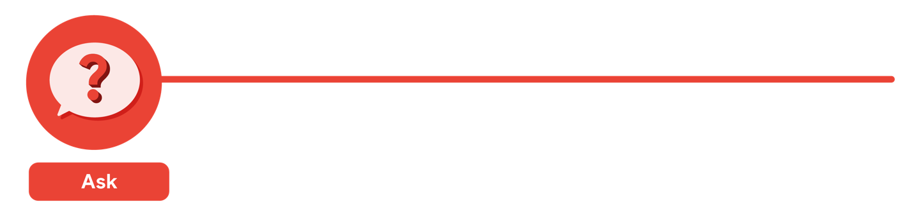

Pertama, para analis perlu menentukan seperti apa proyek itu nantinya dan apa yang memenuhi syarat sebagai hasil yang sukses. Jadi, untuk menentukan hal-hal tersebut, mereka **mengajukan** pertanyaan yang efektif dan berkolaborasi dengan para pemimpin dan manajer yang tertarik dengan hasil analisis sumber daya manusianya. Berikut adalah jenis pertanyaan yang mereka ajukan:

* Menurut Anda apa yang perlu dipelajari oleh karyawan baru agar sukses di tahun pertama mereka bekerja?
* Pernahkah Anda mengumpulkan data dari karyawan baru sebelumnya? Jika ya, bolehkah kami mengakses data historisnya?
* Apakah Anda yakin manajer dengan tingkat retensi yang lebih tinggi menawarkan sesuatu yang ekstra atau unik kepada karyawan baru?
* Menurut Anda, apa penyebab utama ketidakpuasan di kalangan karyawan baru?
* Berapa persentase yang Anda inginkan untuk meningkatkan retensi karyawan pada tahun fiskal berikutnya?

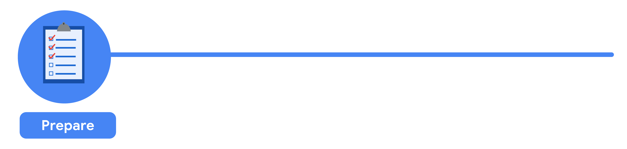

Semua berawal dari **persiapan** yang matang . Kelompok ini menetapkan jangka waktu tiga bulan dan memutuskan bagaimana mereka ingin menyampaikan kemajuan mereka kepada pihak-pihak yang berkepentingan. Pada langkah ini juga, para analis mengidentifikasi data apa yang mereka perlukan untuk mencapai hasil sukses yang mereka identifikasi pada langkah sebelumnya - dalam hal ini, para analis memilih untuk mengumpulkan data dari survei online terhadap karyawan baru. Berikut hal-hal yang mereka lakukan sebagai persiapan:

* Mereka mengembangkan pertanyaan spesifik untuk menanyakan tentang kepuasan karyawan terhadap berbagai proses bisnis, seperti perekrutan dan orientasi, serta kompensasi mereka secara keseluruhan.
* Mereka menetapkan aturan tentang siapa yang dapat mengakses data yang dikumpulkan - dalam hal ini, siapa pun di luar grup tidak akan memiliki akses ke data mentah, namun dapat melihat data yang diringkas atau dikumpulkan. Misalnya, kompensasi individu tidak akan tersedia, namun kisaran gaji untuk kelompok individu akan terlihat.
* Mereka menyelesaikan informasi spesifik apa yang akan dikumpulkan, dan cara terbaik menyajikan data secara visual. Para analis melakukan brainstorming mengenai kemungkinan permasalahan terkait proyek dan data serta cara menghindarinya.

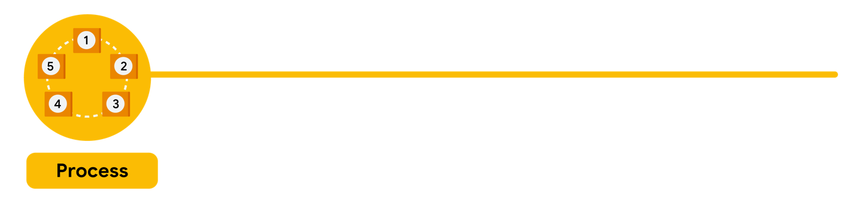

Kelompok tersebut mengirimkan survei. Analis hebat tahu cara menghargai data mereka dan orang yang menyediakannya. Karena karyawanlah yang memberikan datanya, penting untuk memastikan semua karyawan memberikan persetujuannya untuk berpartisipasi. Analis data juga memastikan karyawan memahami bagaimana data mereka akan **dikumpulkan, disimpan, dikelola, dan dilindungi** . Mengumpulkan dan menggunakan data secara etis adalah salah satu tanggung jawab analis data. Untuk menjaga kerahasiaan dan melindungi serta menyimpan data secara efektif, langkah-langkah yang mereka ambil adalah sebagai berikut:

* Mereka membatasi akses terhadap data hanya kepada sejumlah analis saja.
* Mereka membersihkan data untuk memastikannya lengkap, benar, dan relevan. Data tertentu dikumpulkan dan diringkas tanpa mengungkapkan tanggapan individu.
* Mereka mengunggah data mentah ke gudang data internal untuk lapisan keamanan tambahan.

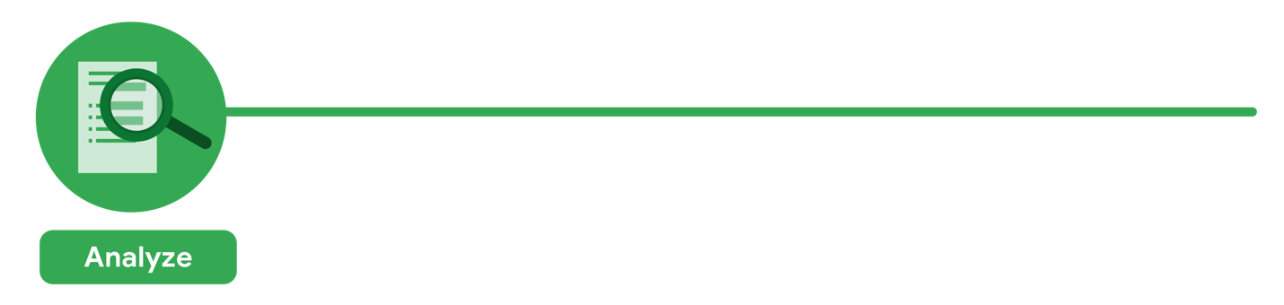

Kemudian, para analis melakukan yang terbaik: menganalisis! Dari survei yang diselesaikan, analis data **menemukan** bahwa pengalaman karyawan dengan proses tertentu merupakan indikator kunci kepuasan kerja secara keseluruhan. Inilah temuan mereka:

* Karyawan yang mengalami proses perekrutan yang panjang dan rumit kemungkinan besar akan meninggalkan perusahaan.
* Karyawan yang mengalami proses evaluasi dan umpan balik yang efisien dan transparan kemungkinan besar akan tetap bekerja di perusahaan.

Kelompok tersebut mengetahui bahwa penting untuk **mendokumentasikan** dengan tepat apa yang mereka temukan dalam analisis, apa pun hasilnya. Melakukan hal sebaliknya akan mengurangi kepercayaan terhadap proses survei dan mengurangi kemampuan mereka untuk mengumpulkan data yang jujur ​​dari karyawan di masa depan.

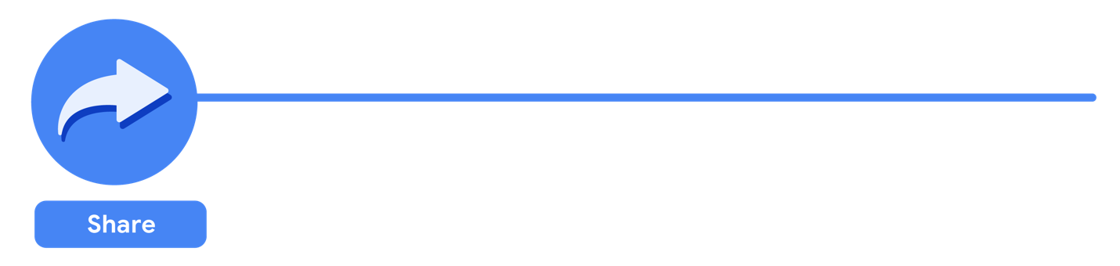

Sama seperti mereka memastikan data dilindungi dengan hati-hati, para analis juga dengan hati-hati **membagikan laporannya** . Beginilah cara mereka membagikan temuan mereka:

* Mereka membagikan laporan tersebut kepada manajer yang memenuhi atau melampaui jumlah minimum bawahan langsung yang memberikan tanggapan terhadap survei.
* Mereka mempresentasikan hasilnya kepada manajer untuk memastikan mereka mendapatkan gambaran lengkap.
* Mereka meminta para manajer untuk secara pribadi menyampaikan hasilnya kepada tim mereka.

Proses ini memberikan manajer kesempatan untuk **mengkomunikasikan hasil** dengan konteks yang tepat. Hasilnya, mereka dapat melakukan percakapan tim yang produktif tentang langkah selanjutnya untuk meningkatkan keterlibatan karyawan.

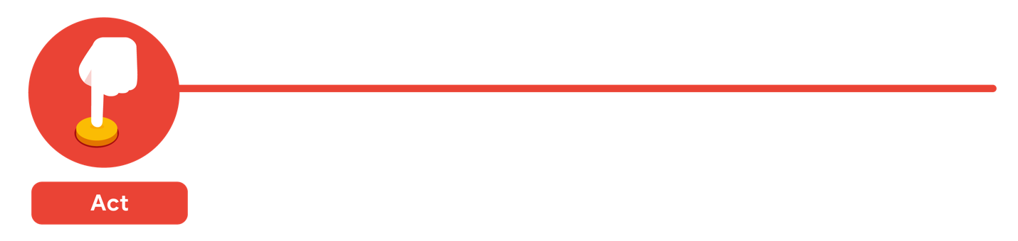

Tahap terakhir dari proses tim analis adalah bekerja dengan para pemimpin di perusahaan mereka dan memutuskan cara terbaik untuk **menerapkan perubahan dan mengambil tindakan** berdasarkan temuan. Inilah rekomendasi mereka:

* Standarisasi proses perekrutan dan evaluasi karyawan berdasarkan praktik yang paling efisien dan transparan.
* Lakukan survei yang sama setiap tahun dan bandingkan hasilnya dengan tahun sebelumnya.

Setahun kemudian, survei yang sama dibagikan kepada karyawan. Para analis memperkirakan bahwa perbandingan antara kedua rangkaian hasil tersebut akan menunjukkan bahwa rencana aksi tersebut berhasil. Ternyata, perubahan tersebut meningkatkan tingkat retensi karyawan baru dan tindakan yang diambil oleh para pemimpin berhasil!

**Apakah analisis orang tepat untuk Anda?**

Salah satu dari banyak hal yang membuat analisis data begitu menarik adalah permasalahannya selalu berbeda, solusinya membutuhkan kreativitas, dan dampaknya terhadap orang lain bisa sangat besar — ​​bahkan dapat mengubah atau menyelamatkan nyawa. Sebagai seorang analis data, Anda dapat menjadi bagian dari upaya ini. Mungkin Anda bahkan terinspirasi untuk mempelajari lebih lanjut tentang bidang analisis manusia. Jika demikian, pertimbangkan untuk mempelajari lebih lanjut tentang bidang ini dan menambahkan penelitian tersebut ke jurnal analisis data Anda. Anda tidak pernah tahu: Suatu hari nanti, Anda bisa membantu perusahaan menciptakan lingkungan kerja yang luar biasa untuk Anda dan kolega Anda!

**Sumber Daya Tambahan**

Untuk mempelajari lebih lanjut tentang beberapa penerapan analisis data terkini di dunia bisnis, lihat artikelnya[“4 Contoh Aksi Analisis Bisnis”](https://online.hbs.edu/blog/post/business-analytics-examples)dari Harvard Business School. Artikel ini mengungkap bagaimana perusahaan menggunakan wawasan data untuk mengoptimalkan proses pengambilan keputusan mereka.

# Log Pembelajaran: Pertimbangkan bagaimana analis data mendekati tugas

Item ini berisi konten yang tidak diterjemahkan

Karena item ini berisi konten yang tidak dihosting di Coursera, maka konten tersebut tidak akan diterjemahkan ke dalam bahasa pilihan Anda.



## Ringkasan



Sebelumnya Anda telah mempelajari bagaimana analis data di satu organisasi menggunakan data untuk meningkatkan retensi karyawan. Sekarang, Anda akan melengkapi entri di log pembelajaran untuk melacak pemikiran dan refleksi Anda tentang proses analis data tersebut dan cara mereka menangani masalah ini. Saat Anda menyelesaikan aktivitas ini, Anda akan memiliki pemahaman yang lebih kuat tentang bagaimana enam fase proses analisis data dapat digunakan untuk memecah tugas dan menjawab pertanyaan besar. Ini akan membantu Anda menerapkan langkah-langkah ini pada tugas analisis di masa depan dan mulai menangani sendiri pertanyaan-pertanyaan besar.

## Tinjau enam fase analisis data



Sebelum Anda menulis entri Anda di log pembelajaran Anda, renungkanlah[studi kasus](https://www.coursera.org/learn/foundations-data/supplement/nhC19/case-study-new-data-perspectives)dari tadi. Analis data ingin menggunakan data untuk meningkatkan retensi karyawan. Untuk melakukan hal tersebut, mereka harus memecah proyek yang lebih besar ini menjadi tugas-tugas yang dapat dikelola. Para analis mengatur tugas dan aktivitas tersebut dalam enam fase proses analisis data:

1. Bertanya
2. Mempersiapkan
3. Proses
4. Menganalisa
5. Membagikan
6. Bertindak

Para analis **mengajukan** pertanyaan untuk mendefinisikan masalah yang harus dipecahkan dan apa yang bisa menjadi hasil sukses. Selanjutnya, mereka **melakukan persiapan** dengan membuat timeline dan mengumpulkan data melalui survei karyawan yang dirancang inklusif. Mereka **mengolah** data dengan cara membersihkannya untuk memastikan data tersebut lengkap, benar, relevan, dan bebas dari kesalahan dan outlier. Mereka **menganalisis** data survei karyawan bersih. Kemudian para analis **membagikan** temuan dan rekomendasi mereka kepada pemimpin tim. Setelah itu, kepemimpinan **bertindak** berdasarkan hasil dan fokus pada peningkatan bidang-bidang utama.



### Akses log pembelajaran Anda

Untuk menggunakan templat item kursus ini, klik tautan di bawah dan pilih “Gunakan Templat.”

Tautan ke templat log pembelajaran:[Pertimbangkan bagaimana analis data melakukan pendekatan terhadap tugas](https://docs.google.com/document/d/1G4Of-s-uZvqlOCnxC4iNL5Ox_2p4AZfjNfR3dlCXQ8E/template/preview)

ATAU

Jika Anda belum mempunyai akun Google, Anda dapat mendownload templatenya langsung dari lampiran di bawah ini.

[Templat Log Pembelajaran\_ Pertimbangkan bagaimana analis data mendekati tugas](https://d3c33hcgiwev3.cloudfront.net/aOk-I4lyQcGpPiOJcqHBqw_63a2e80233374af58a75ca11ff93c7f5_Learning-Log-Template_-Consider-how-data-analysts-approach-tasks.docx?Expires=1693526400&Signature=DJwsJADz-BrYodRze4WDBLJY25BfxSoVHBJ87ewvkcRhdPXx9-9BUFl0QOVz6h9L36lIt~5a6bbpmXGjDOxyJmUX-zb2M37A66CtzqOQ5ETAjn3iBcf3kSmPPF39wXdY0MadqqvJYp4t2PkHsdCP00vRV2EHtBBdg8PS6Ab8JxY_&Key-Pair-Id=APKAJLTNE6QMUY6HBC5A" \t "_blank)

[Berkas DOCX](https://d3c33hcgiwev3.cloudfront.net/aOk-I4lyQcGpPiOJcqHBqw_63a2e80233374af58a75ca11ff93c7f5_Learning-Log-Template_-Consider-how-data-analysts-approach-tasks.docx?Expires=1693526400&Signature=DJwsJADz-BrYodRze4WDBLJY25BfxSoVHBJ87ewvkcRhdPXx9-9BUFl0QOVz6h9L36lIt~5a6bbpmXGjDOxyJmUX-zb2M37A66CtzqOQ5ETAjn3iBcf3kSmPPF39wXdY0MadqqvJYp4t2PkHsdCP00vRV2EHtBBdg8PS6Ab8JxY_&Key-Pair-Id=APKAJLTNE6QMUY6HBC5A" \t "_blank)



## Cerminan



Dalam templat log pembelajaran Anda, tulislah 2-3 kalimat (40-60 kata) yang merefleksikan apa yang telah Anda pelajari dari studi kasus dengan menjawab setiap pertanyaan di bawah ini:

* Apakah rincian studi kasus membantu mengubah cara berpikir Anda tentang analisis data? Mengapa atau mengapa tidak?
* Apakah Anda menemukan sesuatu yang mengejutkan tentang cara analis data melakukan tugasnya?
* Apa lagi yang ingin Anda pelajari tentang analisis data?

Ketika Anda telah menyelesaikan entri Anda di templat log pembelajaran, pastikan untuk menyimpan dokumen sehingga tanggapan Anda dapat diakses di tempat lain. Ini akan membantu Anda terus menerapkan analisis data dalam kehidupan sehari-hari. Anda juga akan dapat melacak kemajuan dan pertumbuhan Anda sebagai analis data.

**Data dan insting**

Detektif dan analis data memiliki banyak kesamaan. Keduanya bergantung pada fakta dan petunjuk untuk mengambil keputusan. Keduanya mengumpulkan dan melihat buktinya. Keduanya berbicara dengan orang yang mengetahui sebagian cerita. Dan keduanya bahkan mungkin mengikuti jejak untuk melihat ke mana arahnya. Baik Anda seorang detektif atau analis data, tugas Anda adalah mengikuti langkah-langkah untuk mengumpulkan dan memahami fakta.

Analis menggunakan pengambilan keputusan berdasarkan data dan mengikuti proses langkah demi langkah. Anda telah mempelajari bahwa ada enam langkah dalam proses ini:

1. **Ajukan** pertanyaan dan definisikan masalahnya.
2. **Mempersiapkan** data dengan mengumpulkan dan menyimpan informasi.
3. **Memproses** data dengan membersihkan dan memeriksa informasi.
4. **Analisis** data untuk menemukan pola, hubungan, dan tren.
5. **Bagikan** data dengan audiens Anda.
6. **Bertindak** berdasarkan data dan gunakan hasil analisis.

Namun ada faktor lain yang mempengaruhi proses pengambilan keputusan. Anda mungkin pernah membaca misteri di mana detektif menggunakan naluri mereka, dan mengikuti firasat yang membantu mereka memecahkan kasus tersebut. **Naluri** adalah pemahaman intuitif tentang sesuatu dengan sedikit atau tanpa penjelasan. Ini tidak selalu merupakan sesuatu yang disadari; kita sering menangkap sinyal tanpa menyadarinya. Anda hanya mempunyai “perasaan” bahwa itu benar.



**Mengapa insting bisa menjadi masalah**

Inti dari pengambilan keputusan berdasarkan data adalah data. Oleh karena itu, penting bagi analis data untuk fokus pada data untuk memastikan mereka mengambil keputusan yang tepat. Jika Anda mengabaikan data dengan lebih memilih mengambil keputusan berdasarkan pengalaman Anda sendiri, keputusan Anda mungkin bias. Namun yang lebih buruk lagi, keputusan berdasarkan naluri tanpa data apa pun yang mendukungnya dapat menyebabkan kesalahan.

Perhatikan contoh seorang pengusaha restoran yang bermitra dengan koki terkenal untuk mengembangkan restoran baru di kawasan pusat perbelanjaan kota yang ramai. Koki terkenal memiliki beberapa restoran di seluruh kota. Dengan mengandalkan reputasi mereka, pengusaha restoran dan koki mengikuti naluri dan menciptakan restoran bertema unik lainnya. Namun, upaya penggalangan dana gagal untuk mendanai pembukaan restoran setelah perencanaan dan persiapan berbulan-bulan. Properti itu akan kembali dipasarkan untuk dijual dengan kerugian. Seandainya pengusaha melakukan penelitian lebih lanjut, mereka akan menemukan data yang menunjukkan calon pelanggan di lokasi restoran baru ini sangat berbeda dengan restoran milik chef lainnya.

Semakin Anda memahami data terkait suatu proyek, semakin mudah untuk mengetahui apa yang dibutuhkan. Upaya ini juga akan membantu Anda mengidentifikasi kesalahan dan kesenjangan dalam data sehingga Anda dapat mengkomunikasikan temuan Anda dengan lebih efektif. Terkadang pengalaman masa lalu membantu Anda membuat hubungan yang tidak disadari orang lain. Misalnya, seorang detektif mungkin dapat mengungkap sebuah kasus karena mereka mengingat kasus lama seperti kasus yang sedang mereka selesaikan saat ini. Ini bukan sekedar insting.

**Data + pengetahuan bisnis = misteri terpecahkan**

Memadukan data dengan pengetahuan bisnis, ditambah mungkin sedikit naluri, akan menjadi bagian umum dari proses Anda sebagai analis data junior. Kuncinya adalah mencari tahu perpaduan yang tepat untuk setiap proyek tertentu. Seringkali, hal ini bergantung pada tujuan analisis Anda. Itulah sebabnya para analis sering bertanya, “Bagaimana saya mendefinisikan kesuksesan proyek ini?”

Selain itu, coba tanyakan pada diri Anda pertanyaan-pertanyaan berikut tentang sebuah proyek untuk membantu menemukan keseimbangan sempurna:

* Hasil seperti apa yang dibutuhkan?
* Siapa yang akan diberitahu?
* Apakah saya menjawab pertanyaan yang diajukan?
* Seberapa cepat suatu keputusan perlu diambil?

Misalnya, jika Anda sedang mengerjakan proyek yang terburu-buru, Anda mungkin perlu lebih mengandalkan pengetahuan dan pengalaman Anda sendiri daripada biasanya. Tidak ada cukup waktu untuk menganalisis seluruh data yang tersedia secara menyeluruh. Namun jika Anda mendapatkan proyek yang melibatkan banyak waktu dan sumber daya, maka strategi terbaik adalah lebih berbasis data. Terserah Anda, sebagai analis data, untuk membuat pilihan terbaik. Anda mungkin akan memadukan data dan pengetahuan dengan jutaan cara berbeda selama karier analisis data Anda. Dan semakin banyak Anda berlatih, semakin baik Anda menemukan perpaduan sempurna.

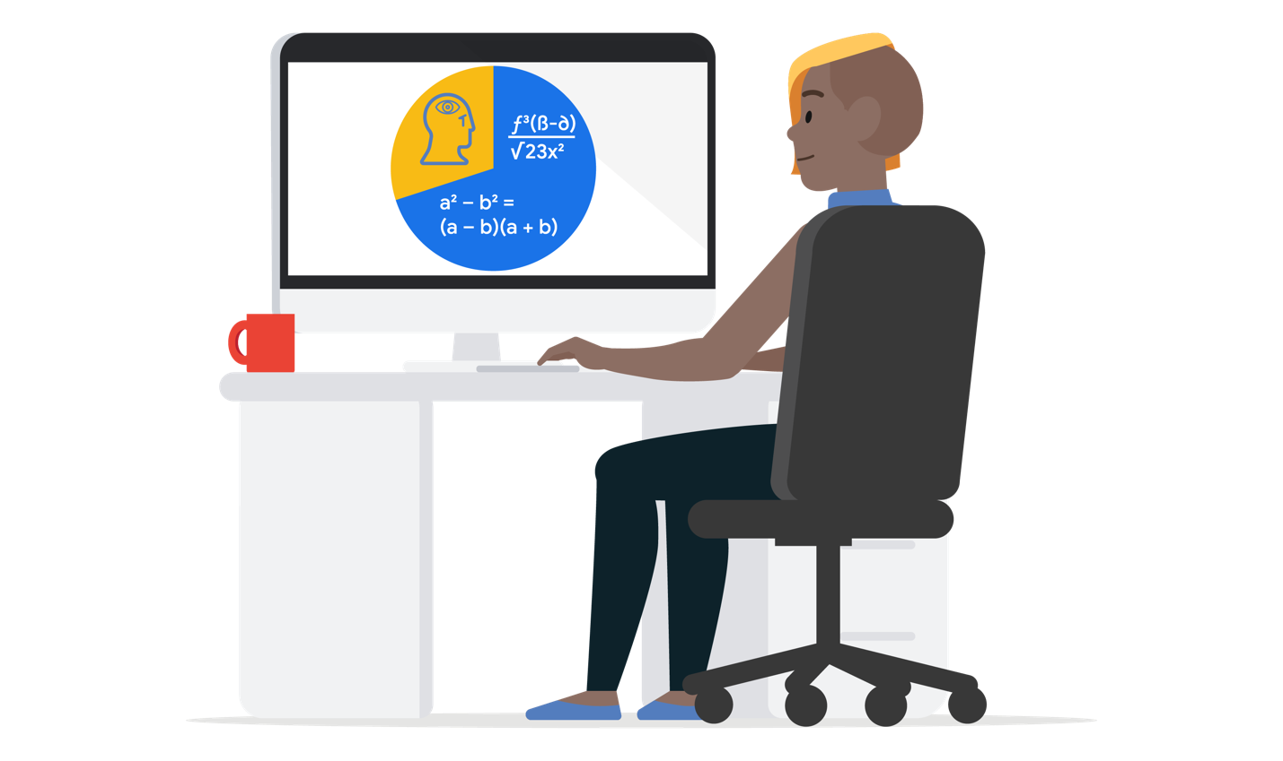

**Asal usul proses analisis data**

Item ini berisi konten yang tidak diterjemahkan

Karena item ini berisi konten yang tidak dihosting di Coursera, maka konten tersebut tidak akan diterjemahkan ke dalam bahasa pilihan Anda.

Ketika Anda memutuskan untuk mengikuti program ini, Anda membuktikan bahwa Anda adalah orang yang penuh rasa ingin tahu. Jadi, mari manfaatkan rasa ingin tahu Anda dan bahas tentang asal mula analisis data. Kami tidak sepenuhnya mengetahui kapan atau mengapa orang pertama memutuskan untuk mencatat data tentang orang dan benda. Tapi kami tahu ini berguna karena idenya masih ada sampai sekarang!



Kita juga tahu bahwa analisis data berakar pada statistik, yang memiliki sejarah cukup panjang. Para arkeolog menandai dimulainya statistik di Mesir kuno dengan pembangunan piramida. Orang Mesir kuno ahli dalam mengatur data. Mereka mendokumentasikan perhitungan dan teori mereka pada papirus (bahan seperti kertas), yang kini dipandang sebagai contoh paling awal dari spreadsheet dan daftar periksa. Analis data saat ini berhutang banyak kepada para juru tulis brilian yang membantu menciptakan proses yang lebih teknis dan efisien.

Saatnya memasuki **siklus hidup analisis data** —proses peralihan dari data ke keputusan. Data melewati beberapa fase saat dibuat, dikonsumsi, diuji, diproses, dan digunakan kembali. Dengan model siklus hidup, semua anggota tim utama dapat mendorong kesuksesan dengan merencanakan pekerjaan di awal dan di akhir proses analisis data. Meskipun siklus hidup analisis data sudah dikenal luas di kalangan para ahli, tidak ada satu pun struktur pasti dari fase-fase tersebut. Mungkin tidak ada satu arsitektur tunggal yang diikuti secara seragam oleh setiap pakar analisis data, namun ada beberapa landasan bersama dalam setiap proses analisis data. Bacaan ini memberikan ikhtisar beberapa hal, dimulai dengan proses yang menjadi dasar Sertifikat Analisis Data Google.

Proses yang disajikan sebagai bagian dari Sertifikat Google Data Analytics adalah salah satu yang akan berharga bagi Anda seiring kemajuan karier Anda:

1. **Tanya** : Tantangan Bisnis/Tujuan/Pertanyaan
2. **Mempersiapkan** : Pembuatan, pengumpulan, penyimpanan, dan pengelolaan data data
3. **Proses** : Pembersihan data/integritas data
4. **Analisis** : Eksplorasi, visualisasi, dan analisis data
5. **Bagikan** : Mengkomunikasikan dan menafsirkan hasil
6. **Tindakan** : Menerapkan wawasan Anda untuk memecahkan masalah

Memahami proses ini—dan semua pengulangan yang membantu menjadikannya populer—akan menjadi bagian penting dalam memandu analisis dan pekerjaan Anda dalam program ini. Mari kita bahas beberapa variasi lain dari siklus hidup analisis data.

**Siklus hidup analisis data EMC**

Siklus hidup analisis data EMC Corporation bersifat siklus dengan enam langkah:

1. Penemuan
2. Data pra-pemrosesan
3. Perencanaan model
4. Bangunan model
5. Komunikasikan hasilnya
6. Operasional

EMC Corporation sekarang menjadi Dell EMC. Model ini, yang diciptakan oleh David Dietrich, mencerminkan sifat siklus proyek dunia nyata. Fase-fase tersebut bukanlah pencapaian yang statis; setiap langkah terhubung dan mengarah ke langkah berikutnya, dan akhirnya berulang. Pertanyaan kunci membantu analis menguji apakah mereka telah mencapai cukup banyak pencapaian untuk melangkah maju dan memastikan bahwa tim telah menghabiskan cukup waktu pada setiap fase dan tidak memulai pemodelan sebelum data siap. Ini sedikit berbeda dari siklus hidup analisis data yang menjadi dasar program ini, namun memiliki beberapa gagasan inti yang sama: fase pertama tertarik untuk menemukan dan mengajukan pertanyaan; data harus disiapkan sebelum dapat dianalisis dan digunakan; dan kemudian temuan harus dibagikan dan ditindaklanjuti.

Untuk informasi lebih lanjut, lihat e-book ini,[Ilmu Data & Analisis Big Data](https://onlinelibrary.wiley.com/doi/pdf/10.1002/9781119183686).

**Siklus hidup berulang SAS**

Siklus hidup berulang diciptakan oleh perusahaan bernama **SAS** , penyedia solusi analisis data terkemuka. Ini dapat digunakan untuk menghasilkan hasil yang berulang, andal, dan prediktif:

1. Bertanya
2. Mempersiapkan
3. Mengeksplorasi
4. Model
5. Melaksanakan
6. Bertindak
7. Evaluasi

Model SAS menekankan sifat siklus modelnya dengan memvisualisasikannya sebagai simbol tak terhingga. Siklus hidup mereka memiliki tujuh langkah, banyak di antaranya telah kita lihat di model lain, seperti Bertanya, Mempersiapkan, Membuat Model, dan Bertindak. Namun siklus hidup ini juga sedikit berbeda; ini mencakup langkah setelah fase tindakan yang dirancang untuk membantu analis mengevaluasi solusi mereka dan berpotensi kembali ke fase bertanya lagi.

Untuk informasi lebih lanjut, lihat[Mengelola Siklus Hidup Analytics untuk Keputusan dalam Skala Besar](https://www.sas.com/content/dam/SAS/en_us/doc/whitepaper1/manage-analytical-life-cycle-continuous-innovation-106179.pdf).

**Siklus hidup analisis data berbasis proyek**

Siklus hidup analisis data berbasis proyek memiliki lima langkah sederhana:

1. Mengidentifikasi masalahnya
2. Merancang kebutuhan data
3. Data pra-pemrosesan
4. Melakukan analisis data
5. Memvisualisasikan data

Siklus hidup proyek analisis data ini dikembangkan oleh Vignesh Prajapati. Itu tidak termasuk fase keenam, atau yang selama ini kami sebut sebagai fase Act. Namun, siklus ini masih mencakup banyak langkah yang sama seperti siklus hidup yang telah kami jelaskan. Dimulai dengan mengidentifikasi masalah, menyiapkan dan mengolah data sebelum dianalisis, dan diakhiri dengan visualisasi data.

Untuk informasi lebih lanjut, lihat[Memahami siklus hidup proyek analisis data](http://pingax.com/understanding-data-analytics-project-life-cycle/).

**Siklus hidup analisis data besar**

Penulis Thomas Erl, Wajid Khattak, dan Paul Buhler mengusulkan siklus hidup analisis data besar dalam buku mereka, **Big Data Fundamentals: Concepts, Drivers & Techniques** . Siklus hidup mereka menunjukkan fase-fase yang dibagi menjadi sembilan langkah:

1. Evaluasi kasus bisnis
2. Identifikasi data
3. Akuisisi dan penyaringan data
4. Ekstraksi data
5. Validasi dan pembersihan data
6. Agregasi dan representasi data
7. Analisis data
8. Visualisasi data
9. Pemanfaatan hasil analisis

Siklus hidup ini tampaknya memiliki tiga atau empat langkah lebih banyak dibandingkan model siklus hidup sebelumnya. Namun kenyataannya, mereka baru saja memecah apa yang selama ini kami sebut sebagai Persiapan dan Proses menjadi langkah-langkah yang lebih kecil. Ini menekankan tugas individu yang diperlukan untuk mengumpulkan, menyiapkan, dan membersihkan data sebelum tahap analisis.

Untuk informasi lebih lanjut, lihat[Pertimbangan Adopsi dan Perencanaan Big Data](https://www.informit.com/articles/article.aspx?p=2473128&seqNum=11&ranMID=24808).

**Pengambilan kunci**

Dari perjalanan kita ke piramida dan data di Mesir kuno hingga sekarang, cara kita menganalisis data telah berkembang (dan terus berlanjut). Proses analisis data seperti arsitektur kehidupan nyata, terdapat berbagai cara untuk melakukan sesuatu tetapi gagasan inti yang sama tetap muncul di setiap model prosesnya. Baik Anda menggunakan struktur Sertifikat Google Data Analytics ini atau salah satu dari banyak iterasi lain yang telah Anda pelajari, kami siap membantu memandu Anda saat melanjutkan perjalanan data Anda.

**Forum Diskusi**

**Ringkasan**

Bekerja dengan baik dengan teman sekelas Anda adalah bagian penting dari kursus online. Di awal kursus ini, luangkan waktu untuk "mencairkan suasana" dan mengenal satu sama lain menggunakan forum diskusi dan petunjuknya. Perintah diskusi adalah item kursus yang memiliki rangkaian pesan terkait di forum diskusi. Saat Anda menjawab perintah diskusi, tanggapan Anda akan dikirim ke forum terkait, bersama dengan tanggapan rekan-rekan Anda.

Membangun interaksi pribadi dengan pelajar lain akan membuat pengalaman belajar online Anda jauh lebih menyenangkan dan menarik. Kami mendorong Anda untuk menggunakan forum untuk memperdalam pembelajaran dan hubungan rekan Anda.



**Bertemu dan menyapa**

Bagaimana sebaiknya Anda memulainya? Ceritakan sedikit tentang diri Anda kepada semua orang! Kemudian, bacalah beberapa postingan teman sekelasmu. Pilih setidaknya dua postingan yang paling menarik bagi Anda dan tambahkan tanggapan yang ramah atau menyemangati.

Anda bisa pergi ke[Forum Diskusi](https://www.coursera.org/learn/foundations-data/discussions/weeks/1)dan klik tombol Thread Baru untuk memulai thread baru. Anda juga bisa pergi ke[Perintah diskusi Temu dan Sapa](https://www.coursera.org/learn/foundations-data/discussionPrompt/5a0P9/meet-and-greet)untuk menambahkan cerita perkenalan Anda di sana.

**Memperbarui profil Anda**



Selain itu, pertimbangkan[memperbarui profil Anda](https://www.coursera.org/account/profile), yang dapat diakses dengan mengeklik tautan Profil. Tautan ini muncul di menu ketika Anda mengeklik nama Anda di pojok kanan atas layar ini. Saat teman sekelas menemukan Anda di forum diskusi, mereka dapat mengklik nama Anda untuk melihat profil lengkap Anda dan mengenal Anda lebih jauh.

**Memberi suara positif pada postingan**

Saat Anda memasuki forum diskusi untuk kursus Anda, Anda akan menemukan tombol Upvote di bawah setiap postingan. Kami mendorong Anda untuk memberi suara positif pada postingan yang menurut Anda bijaksana, menarik, atau bermanfaat. Ini adalah cara terbaik untuk memastikan bahwa postingan berkualitas akan dibaca oleh pelajar lain dalam kursus. Memberi suara positif juga akan meningkatkan kemungkinan pertanyaan penting ditangani dan dijawab.

**Melaporkan penyalahgunaan**



Kode Etik Coursera melarang:

* Menindas atau mengancam pengguna lain
* Memposting spam atau konten promosi
* Memposting konten dewasa
* Memposting solusi penugasan (atau pelanggaran lain terhadap[Kode Kehormatan](https://learner.coursera.help/hc/en-us/articles/209818863-Coursera-Honor-Code))

Harap laporkan postingan apa pun yang melanggar hak cipta, kasar, menyinggung, atau melanggar milik Coursera[Kode Kehormatan](https://learner.coursera.help/hc/en-us/articles/209818863-Coursera-Honor-Code). Anda dapat melaporkan postingan dengan menggunakan opsi Laporkan Ini yang terdapat di bawah panah menu di sebelah kanan setiap postingan.

**Mengikuti**

Jika menurut Anda topik tertentu menarik, klik tombol ikuti di bawah postingan asli halaman topik tersebut. Saat Anda mengikuti sebuah postingan, Anda akan menerima pemberitahuan email setiap kali ada postingan baru yang dibuat.

**Meningkatkan postingan Anda**

Forum diskusi kursus adalah kesempatan Anda untuk berinteraksi dengan ribuan orang yang berpikiran sama di seluruh dunia. Dalam setiap interaksi sosial, aturan etiket tertentu diharapkan dan berkontribusi pada komunikasi yang lebih menyenangkan dan produktif.

Tetap pada topik di forum dan thread yang ada. Postingan di luar topik menyulitkan pelajar lain untuk menemukan informasi yang mereka butuhkan. Postinglah di forum yang paling sesuai dengan topik Anda, dan jangan memposting hal yang sama di banyak forum.

1. Gunakan filter di bagian atas halaman forum (Terbaru, Teratas, dan Belum Terjawab) untuk menemukan konten yang aktif dan menarik.
2. Beri suara positif pada postingan yang menurut Anda bermanfaat dan menarik.
3. Bersikaplah sopan. Jika Anda tidak setuju, jelaskan posisi Anda dengan hormat dan hindari segala bentuk serangan pribadi.
4. Pastikan Anda dipahami. Untuk membantu pelajar yang menggunakan bahasa Inggris sebagai bahasa kedua, cobalah menulis kalimat lengkap, dan hindari singkatan pesan teks atau bahasa gaul. Berhati-hatilah saat Anda menggunakan humor dan sarkasme, karena pesan-pesan ini mudah disalahartikan.
5. Jika Anda mengajukan pertanyaan, berikan informasi sebanyak mungkin sebelum atau sesudah mengajukan pertanyaan. Misalnya, Anda bisa menulis apa yang sudah Anda pertimbangkan, apa yang sudah Anda baca, dan sebagainya.
6. Kutip referensi yang sesuai ketika menggunakan ide, pemikiran, atau kata-kata orang lain.
7. Jangan gunakan forum untuk mempromosikan produk, layanan, atau bisnis Anda.
8. Ajaklah pelajar lain untuk memperluas diskusi dengan pernyataan atau pertanyaan terbuka. Misalnya, Anda dapat menulis sesuatu seperti, “Saya ingin memahami pendapat orang lain.”
9. Jangan memposting informasi pribadi tentang poster lain atau diri Anda sendiri di forum.
10. Laporkan spam dan spammer.

Untuk lebih jelasnya, silakan merujuk ke Coursera[Kode etik.](https://learner.coursera.help/hc/en-us/articles/208280036-Coursera-Code-of-Conduct)

Kiat dan alat untuk berinteraksi dalam kursus ini melalui forum diadaptasi dari pedoman yang awalnya digariskan oleh The University of Illinois. Curtis, S. Tanggung Jawab dan Etika Profesional untuk Akuntan [MOOC]. Kursus.<https://www.coursera.org/learn/ethics>"